Муниципальное бюджетное дошкольное образовательное учреждение детский сад «Светлячок» Смоленского района Смоленской области

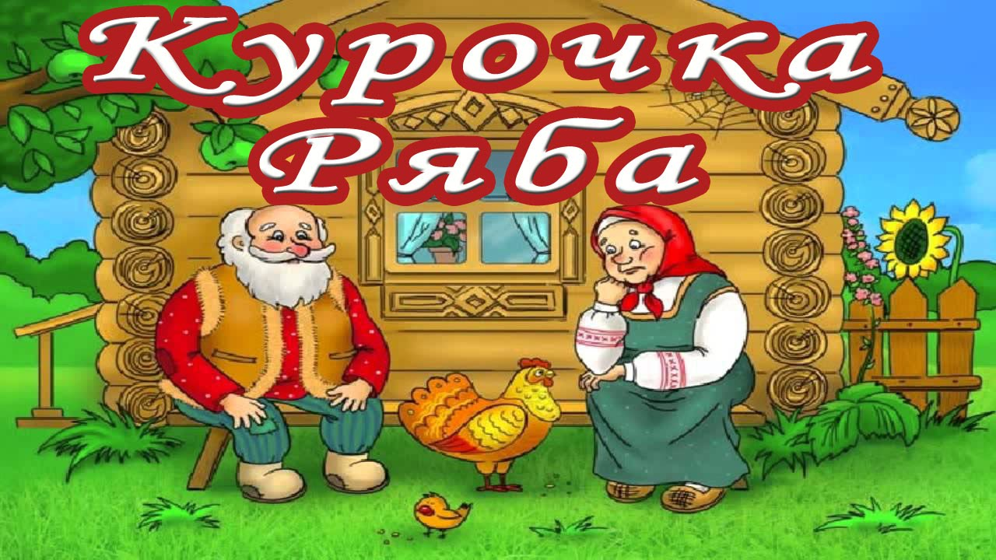

Выполнила воспитатель:
Малашенкова В.В.

2020 год

Цель: Учить детей из несложных действий создавать сюжет, привлекать к активному участию детей, развивать умение внимательно слушать сказку, продолжать знакомить детей с литературным жанром – сказка, способствовать развитию речи ребенка, как средства общения, сопровождать чтение небольших потешек игровыми действиями, создать у детей радостное настроение, развивать внимание, наблюдательность.
Задачи:
1. Учить выполнять имитационные движения в соответствии с текстом, повторяя за взрослым, совершенствовать общую и мелкую моторику, воспитывать аккуратность, активизировать речь и обогащать словарь детей.
2. Учить слушать и понимать задаваемые вопросы, отвечать на них; во время игр инсценировок по просьбе воспитателя повторять несложные фразы.
3. Способствовать снятию психологического напряжения, умению сопереживать к персонажам сказки, воспитывать отзывчивость, желание помочь, развивать внимание детей, слушать речь взрослого и понимать содержание в соответствии с ним.
4. Воспитывать любовь к фольклору, доброту и заботу о близких, поддерживать бодрое, веселое настроение.
Материал: куклы дедушки и бабушки, курочка, мышка, игрушка цыпленка, картинки курицы, цыпленка, два яйца (белое и желтое), клей, салфетки, крупа, шаблоны яиц на картоне, домик дедушки с бабушкой, ширма.
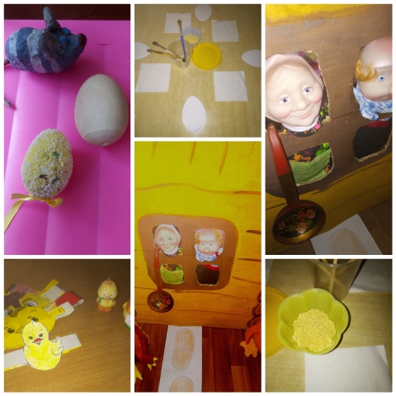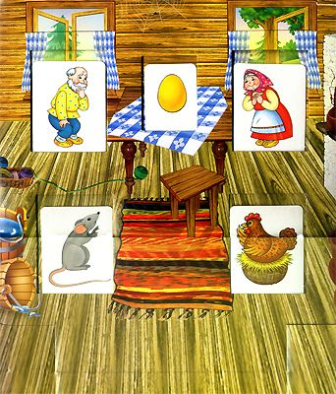
Предварительная работа:
• Чтение русской народной сказки «Курочка Ряба», рассматривание иллюстраций к сказке.
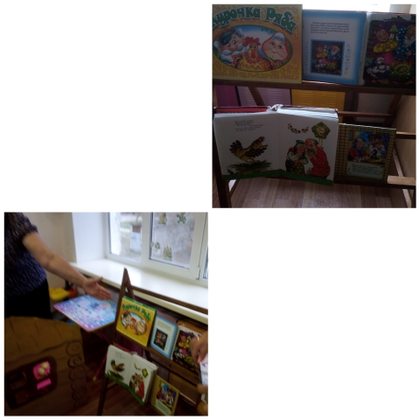
•Разучивание подвижных игр: «Курочка Рябушечка», «Прятки – цыплятки», "Курочка и цыплята", потешек, пальчиковая гимнастика.

Ход занятия: (дети сидят на стульчиках)
Воспитатель: В мире много сказок грустных и смешных.
И прожить на свете нам нельзя без них.
Воспитатель: Ребята, вы любите сказки? (дети отвечают)
Я их тоже очень люблю! А хотите побывать в сказке? (дети отвечают)
Тогда сейчас мы все вместе отправимся в сказку.
Воспитатель: (показывает) Вот дорожка, которая нас приведет в сказку. Но для того, чтобы пройтись по этой дорожке, нужно отгадать загадки. Ребята, вы готовы отгадать загадки? (дети отвечают)
Послушайте загадку, о чём я говорю:
1. По двору гуляет, цыпляток созывает:
Ко-ко-ко-ко-ко-ко-ко! Не ходите далеко!"
Дети, кто это? («Курочка»)
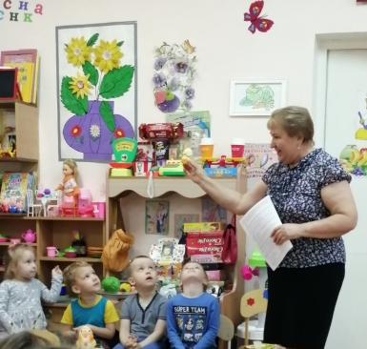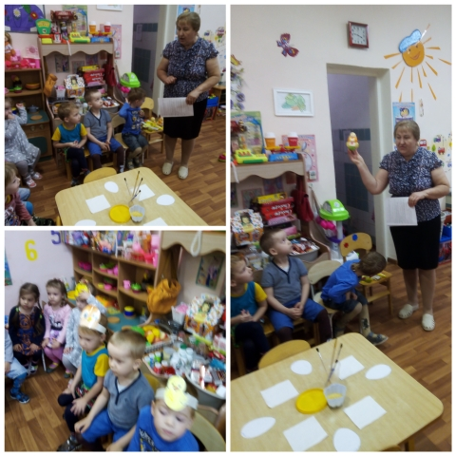
Воспитатель: Правильно, это курочка. Послушайте следующую загадку.
2. Очень тоненько поёт маму- курочку зовет.
Жёлтенький ребенок - Кто это? («Цыпленок»)
Воспитатель: Ребята, а какие они цыплята?
Дети: маленькие, желтые.
Воспитатель:-А как они пищат?
Дети: пи-пи-пи.
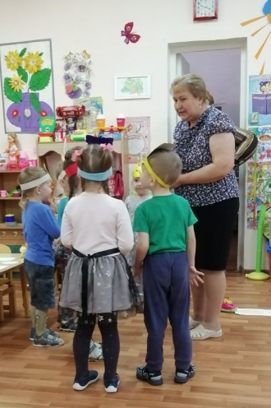
-Ребятки, а хотите, я вас превращу в цыплят, а сама курицей – вашей мамой стану.
Давайте поиграем с вами в игру.
Физкультминутка «Вышла курочка гулять.»
(Дети выполняют имитационные движения)
Вышла курочка гулять свежей травки пощипать, (шаги на месте с высоким подниманием колена)
а за ней ребятки —желтые цыплятки. (прыжки на месте, руки сложены ввиде крылышек)
Ко-ко-ко, ко-ко-ко не ходите далеко! (грозим пальчиком)
Лапками гребите, зернышки ищите! (в приседе имитируем разгребание лапами земли)
Съели толстого жука (руками показать толстого круглого жука)
дождевого червяка (руки разводим в стороны, показываем длинного червяка)
Выпили водицы целое корытце.
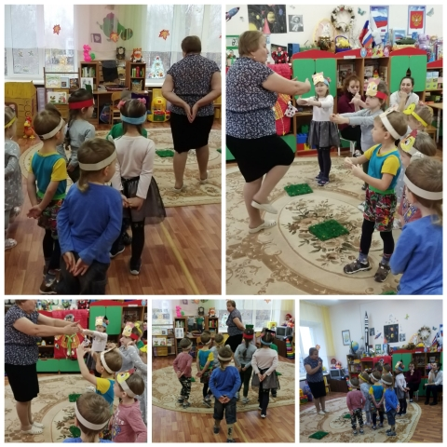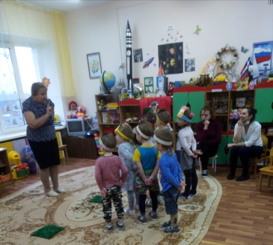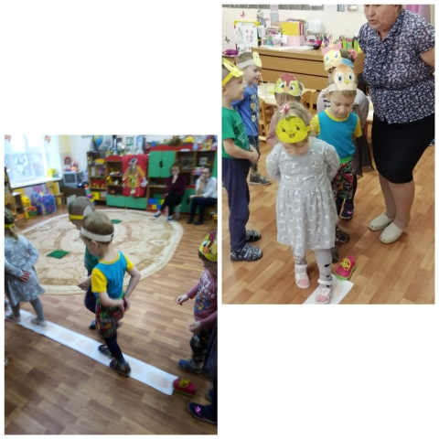
Воспитатель: Ребята, вот мы и в сказке. Интересно, в какую сказку мы с вами попали…
Смотрите, мы пришли к сказочному домику (показывает на домик). (Слышен плач)
Воспитатель: Ребята, кто же так плачет? (из домика показываются дед с бабой)
Воспитатель: (спрашивает у деда с бабой) Что у Вас случилось?
Дед с бабой: (отвечают) Курочка снесла нам яичко не простое - золотое, а оно разбилось…
Воспитатель: Ребята, это в какой же мы сказке оказались? (дети отвечают)
Воспитатель: В этой сказке жили дружно, старый дед и баба
Вместе с курочкой Пеструшкой, звали ее?
Дети: Ряба. 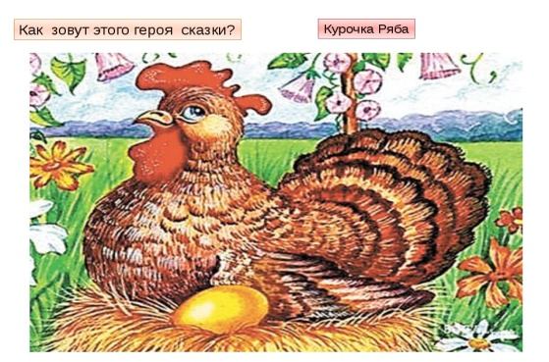
Воспитатель: Бабушка с дедушкой очень любили курочку Рябу. (Чтение потешки)
Курица – красавица у меня жила.
Ах, какая умница курица была.
Шила мне кафтаны, шила сапоги,
Вкусные, румяные пекла мне пироги.
Воспитатель: Снесла раз, курочка. Что снесла курочка?
Дети: яичко.
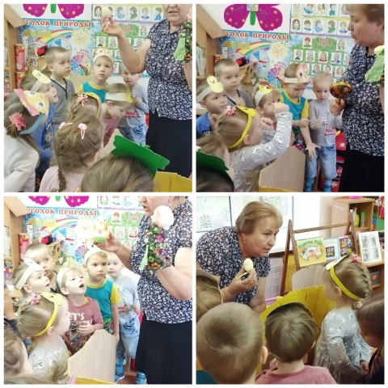
Воспитатель: (показывает детям яйцо). Да не простое, а…какое?
Дети: золотое.
Воспитатель: Дед бил – бил яичко – не разбил (стучит по яйцу деревянной ложкой). Покажите ребятки, как бил дед? Баба била – била – не разбила. Как била баба, покажите? Вот так. (Дети показывают) (Воспитатель незаметно скребет руками, дети прислушиваются)
Воспитатель: Ребятки, кто это скребется под полом? (загадывает загадку)
Маленький рост длинный хвост.
Собирает крошки прячется от кошки. ( «Мышка»)
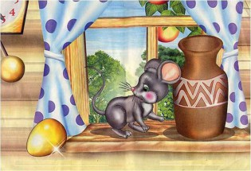
Воспитатель: Вот и наша мышка расшалилась, хвостиком махнула, яичко упало и?
Дети: разбилось.
Воспитатель: разбилось. Дед плачет, баба плачет. Покажите, как плачет дед, как плачет баба (дети показывают).
Воспитатель: А курочка кудахчет: «Не плачь дед, не плачь баба. Я вам другое яичко снесу. Не золотое, а простое». (Воспитатель показывает и стряхивает в руке яйцо)
(обращается к деду с бабой) Не плачьте, мы вам сейчас много - много яичек принесем.
Воспитатель: (обращается к детям) Ребята, давайте успокоим дедушку с бабушкой и сделаем для них подарок - золотые яички. Подходите к столу.
Пальчиковая гимнастика.
Воспитатель: А давайте поиграем с пальчиками и представим, что мы - мышки (дети играют в пальчиковую игру «Мышки»)
Вот как наши ребятишки расшалились, словно мышки, (Дети «скребут» пальчиками по столу)
Ловко пальчиками трут, словно лапками скребут. (Трут ладошкой о ладушку) Ш – ш – ш.
-Посмотрите, у нас есть пшено, из которого мы и сделаем золотые яйца. Аккуратно посыпьте пшено в клей. Старайтесь не выходить за контур. (Воспитатель помогает детям, у которых возникли затруднения. По окончанию работы, дети и воспитатель любуются работой).
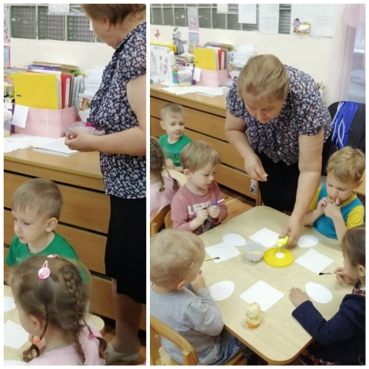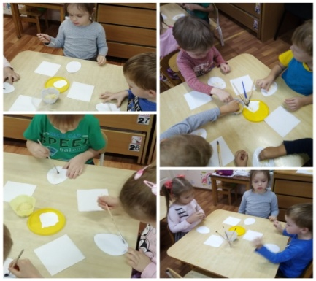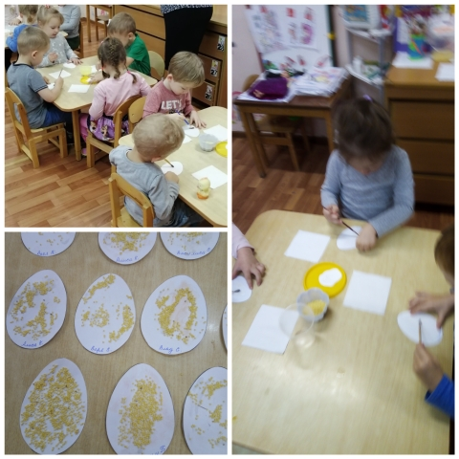
Итог занятия.
Воспитатель: Ребята, что мы с вами делали на занятии? Что вам понравилось больше всего делать?
Цыплятами ребята побывали, и сказочку ребятам показали.
Цыплята были очень хороши, похлопаем друг другу малыши!
Ну вот, ребята, нам пора отправляться домой. Давайте, попрощается с героями сказки.
До новых встреч! До свидания! (ребята прощаются)
Наши гости (воспитатели ДОУ)
